**ODLO – RUNNING**

Hardlopen is een passie

Of je nu graag op muziek, met een vriend of alleen loopt - hardlopen is nog steeds één van de meest beoefende conditiesporten. Odlo richt zich meer dan ooit tevoren op de productie van het perfecte kledingstuk voor hardlopers van alle niveaus.

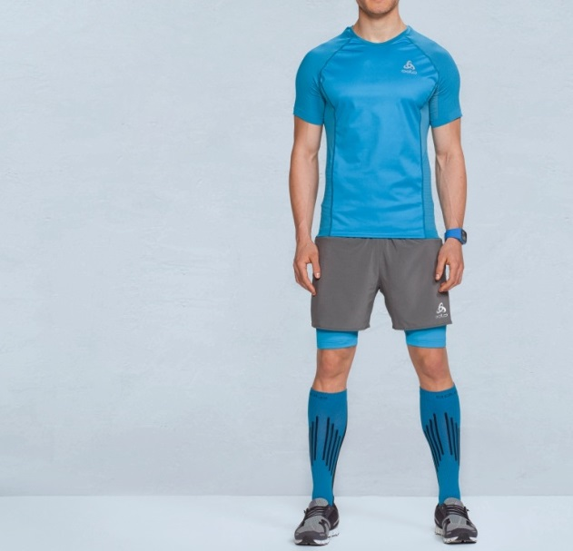Het **TARANIS shirt** werd speciaal ontwikkeld voor duurlopers die voor topprestaties gaan. Lange afstanden, verschillende soorten ondergronden en veranderende weersomstandigheden maken van hoogwaardige producten met technische ontwerpeigenschappen geen overbodige luxe. De elastische, hybride opbouw van het shirt staat garant voor de best mogelijke bewegingsvrijheid, en de naadloze ‘body mapping’ inzetstukken op de armen en rug zorgen voor maximaal comfort, optimale luchtdoorlatendheid en een goede vochtregulatie. Dit lichtgewicht shirt is ontworpen volgens een nieuw 2-in-1 concept. Dankzij de luchtdoorlatende en winddichte strook op de voorkant kunt u het kledingstuk als shirt en als vest gebruiken. De slanke pasvorm en de reflecterende details zorgen dan weer voor een trendy look.

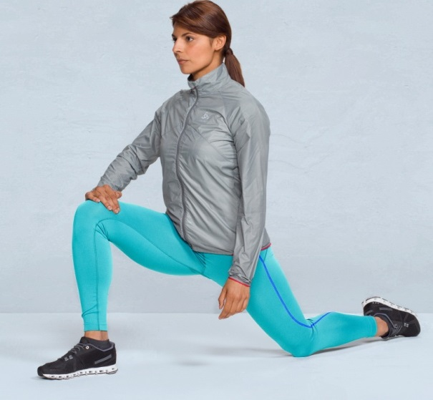Functionele kleding is van essentieel belang voor hardlopers die verschillende afstanden op verschillende ondergronden afleggen. De naam zegt het al. De **LTTL jas** (LTTL = Lighter than the lightest) is een ultralichtgewicht jas voor allerlei hardloopactiviteiten. De jas is gemaakt van winddicht, waterafstotend materiaal, en is voorzien van een klein Power-Mesh zakje op de rug om je iPhone of opgevouwen jas in op te bergen. De geïntegreerde hoofdtelefoonlus op de schouder zorgt ervoor dat je kabels niet in de war raken. Deze hardloopjas combineert topfunctionaliteit, reflecterende details en een nauwsluitende pasvorm.

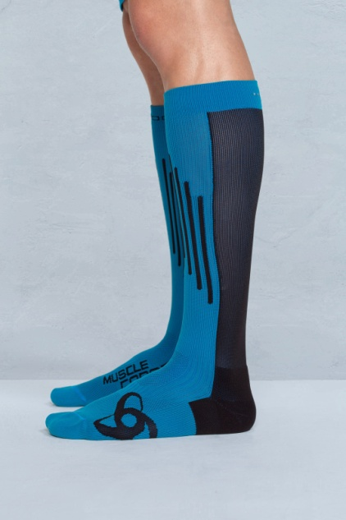

Uiteraard heb je ook de juiste accessoires nodig. Odlo heeft alles in zijn werk gesteld om zijn sokkenassortiment voor Lente-Zomer 2017 te vernieuwen en te verbeteren. De **RUNNING Muscle Force sokken** zijn de highlights van de collectie. Dankzij de speciale compressietechnologie zorgen de sokken voor een gematigde druk. Hierdoor verbetert de bloedsomloop, stijgt het zuurstofgehalte en vermindert de opbouw van melkzuur. De verhoogde stabiliteit vermindert spiertrilling, gaat vermoeidheid tegen en bevordert het herstel. De tenen en hielen zijn verstevigd met polyamide, en de gemaasde stroken op de wreef zorgen voor een optimaal vochtbeheer en uitstekende luchtdoorlatendheid. De kniehoge MUSCLE FORCE SOKKEN zijn niet alleen ideaal voor conditietrainingen maar, dankzij de geïntegreerde compressietechnologie, ook geschikt voor gebruik tijdens langeafstandsvluchten.

|  |  |  |  |  |  |
| --- | --- | --- | --- | --- | --- |
|  |  |  |  |  |  |
|  | | | | | |  |  |  |  |  |
|  | | | | | |
| TARANIS Shirt  S – XL / €60.00 |

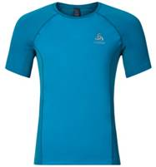    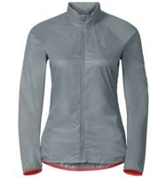      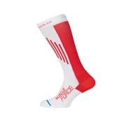

De nieuwe Running collectie Lente-Zomer 2017 is **nu** in de winkel en op [odlo.com](http://odlo.com/) verkrijgbaar.

Voor meer info:

MindShake PR – Véronique Van Baelen – [veronique@mindshake.biz](mailto:veronique@mindshake.biz) – +32 (0) 478 32 69 44